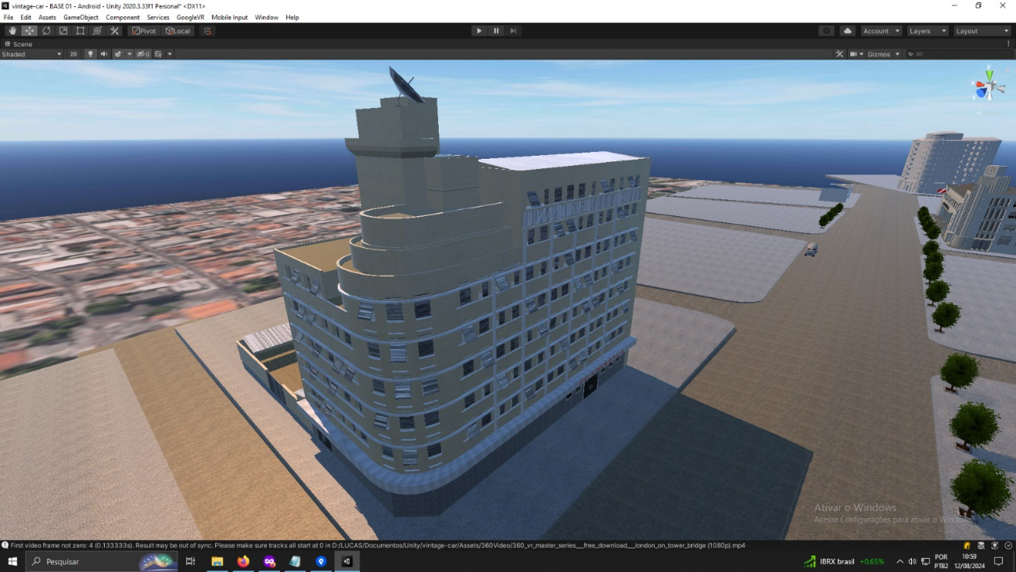

|  |
| --- |
| Banpará |
| A construção do prédio do Banpará começou na década de 1950, em um período de crescimento econômico e urbanístico em Belém, e sua inauguração ocorreu em 1963. O prédio é um exemplo de arquitetura modernista, com linhas retas e uma fachada imponente, representando a modernização e o progresso que Belém vivia na época. |

|  |
| --- |
| Central Hotel |
| O prédio do Central Hotel foi inaugurado em 1939, com linhas art déco. Na década de 1940, o Central Café, localizado no térreo do hotel, foi ponto de encontro de intelectuais, jornalistas, artistas e poetas que se reuniam diariamente para conversar. |

|  |
| --- |
| Correios |
| O prédio dos Correios na Avenida foi inaugurado em 1922. Ele exemplifica o estilo arquitetônico eclético, que era popular na época, combinando elementos de diferentes estilos, incluindo o neoclássico e o art déco. O edifício foi projetado para abrigar a sede dos Correios e Telégrafos do Pará, sendo um dos primeiros grandes edifícios públicos da cidade na primeira metade do século XX. |

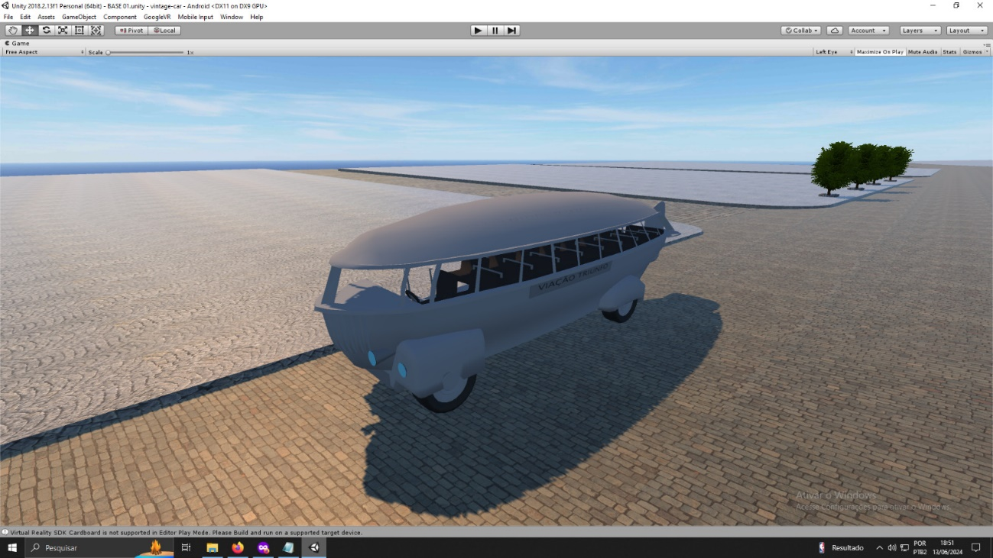

|  |
| --- |
| Ônibus Zeppelin |
| Os ônibus dirigíveis foram criação da Viação Sul Americana, de propriedade do contador do Banco Ultramarino Clóvis Ferreira Jorge & sócios. Tinham carroceria de madeira, ferro e flandres, pintados externamente na cor alumínio. O interior era em couro alcochoado. Em vez de cobradores, eram tripulados por "aeromoças". |